Dagur er risinn Heimir Pálsson
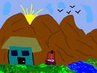
Dagur er risinn,

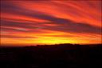
rjóður í austri,

raular mér kvæði

þröstur á grein.

Blessuðu tónar,

blessaði dagur,


blessaða veröld


tindrandi hrein.


Sólin er risin


hátt upp á himin,


hlæjandi dagur


þerrar mín tár.


Blessað sé ljósið,


lífgjafinn mildi,

lofaður veri



himinninn blár.


Ég elska lífið,

ljósið og daginn,


lofgjörð um heiminn


fagnandi syng.


Blessað sé lífið,


blessað sé ljósið,

blessaðir morgnar


árið um kring.

